LAPORAN PROYEK AKHIR SEMESTER GASAL
PEMBUATAN WEBSITE SEDERHANA PEMBELIAN BARANG



Nama : Nabil zakaria akbar
Kelas : X PPLG 2
NIS : 258766
JUDUL PROYEK : WEBSITE PEMBELIAN SENJATA

PENGEMBANGAN PERANGKAT LUNAK DAN GIM
SMK NEGERI 1 KANDEMAN
TAHUN PELAJARAN 2025/2026

BAB I

- Deskripsi Proyek
Proyek ini bertujuan untuk membuat website sederhana untuk melakukan pembelian barang seperti alat beladiri, senjata, dll. Website ini dirancang untuk mempermudah pembelian melalui situs online. Dengan adanya aplikasi ini, proses pencatatan menjadi lebih cepat, akurat, dan mengurangi kesalahan manual seperti salah hitung atau kehilangan data. Aplikasi dibuat menggunakan bahasa pemrograman C# dan antarmuka berbasis Windows Form Application, sehingga mudah digunakan oleh pemula maupun pengguna umum.

- Ringkasan Teori C# dan Materi Yang Digunakan
Variabel dan Tipe Data :
Variabel adalah wadah atau penyimpanan data pada program yang akan digunakan selama program itu berjalan. Tipe data adalah jenis-jenis data yang akan disimpan di dalam variabel. Seperti data teks, angka, huruf dan lainnya. Pada proyek ini, tipe data yang saya gunakan antara lain :
- String
Tipe data string adalah jenis data yang digunakan untuk menyimpan teks. Pada proyek ini tipe data string digunakan untuk menyimpan nama pemesan dan barang yang dipesan. Contoh:”Nabil memesan knuckle 2 pcs”
- int
Int adalah tipe data yang berupa angka. Pada proyek ini tipe data int digunakan untuk menyimpan porsi, harga (makanan atau minuman) dan total harga. Contoh: 3,9,0;

- Operator
Operator adalah simbol atau tanda khusus yang digunakan untuk melakukan operasi terhadap nilai (data) dalam pemrograman. Operator digunakan untuk melakukan operasi pada variabel dan nilai.

- Operator aritmatika
- + : Penjumlahan
- - : Pengurangan
- * : Perkalian
- / : Pembagian

- Operator Perbandingan Dalam C#
Operator perbandingan digunakan untuk membandingkan dua nilai dan hasilnya berupa boolean (true atau false). Jenis-jenis Operator Perbandingan di C#:

- Operator Increment & Decrement
- ++ : Menambah nilai 1 variabel
- -- : Mengurangi nilai 1 variabel

- Operator Logika
Operator logika digunakan untuk menghubungkan dua atau lebih ekspresi kondisi (yang menghasilkan true atau false) dan mengembalikan hasil tanpa berupa boolean (true atau false).

- Operator penugasan
Operator penugasan(Assignment Operator) merupakan operator untuk menambahkan tugas pada variabel. Biasanya digunakan untuk mengisi nilai.

- Private Void Button Click Program
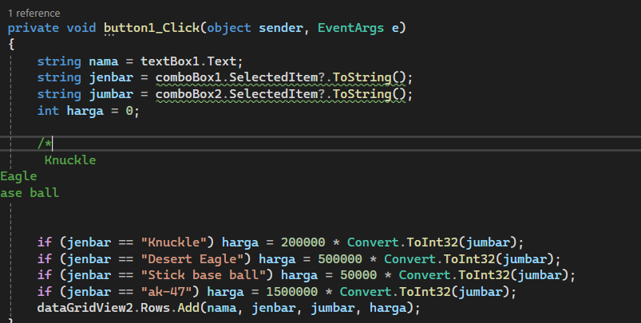

- Perancangan program
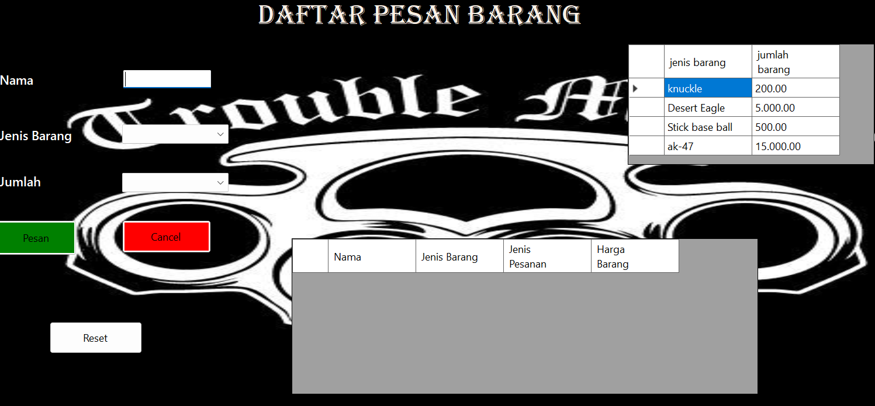

BAB II
IMPLEMENTASI

- Potongan Kode Program Utama
- Menampilkan Daftar Barang
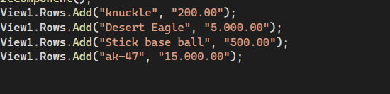
- Menghapus Riwayat transaksi
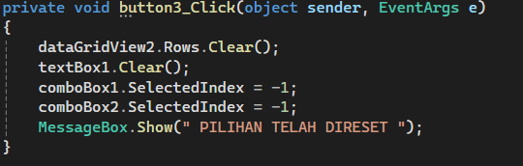
- jelaskan Fungsi Masing-masing Bagian
- fungsi halaman menu
Halaman menu pada website pembelian berfungsi sebagai halaman utama yang menjadi pusat akses ke semua fitur yang dibutuhkan dalam proses operasional toko. Menu ini mempermudah kasir, admin, atau pemilik toko untuk berpindah ke fitur lain dengan cepat tanpa kebingungan.
- Fungsi Menghapus Riwayat Pembelian
Fitur Menghapus Riwayat Transaksi berfungsi untuk menghapus data transaksi tertentu dari sistem kasir. Biasanya fitur ini hanya dapat diakses oleh admin atau pemilik toko, bukan website, karena berkaitan dengan data penjualan.

